基于Topsis算法的河流水质评价问题研究

摘要

本文是基于灰色关联度分析，对河流水质评价问题研究。题目中给了A、B、C、D等20条河流，并给了多项数据，需让我们对河流的水质情况进行分析。

考虑到种种情况，我们采用Topsis算法，对此问题进行求解。计算每个样本的TOPSIS得分，并进行归一化处理。总体上，本文采用了一系列数学方法来评价河流水质情况，其中包括正向化处理、灰色关联分析、权重计算和TOPSIS方法。基于MATLAB脚本，我们书写一段代码，通过输入一些参数，如最佳中间值和区间的上下界，来影响评价结果。

关键词：灰色关联度分析 Topsis算法 数学建模 河流水质评价

# 问题重述

题目中给了A、B、C、D等20条河流，并给了多项数据，需让我们对河流的水质情况进行分析。其中表中的数据如下：

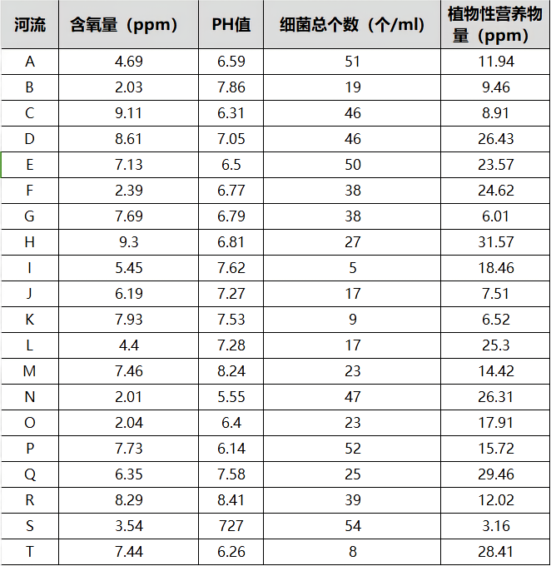

# 模型假设

（1）评价河流的水质情况时只考虑所给的四个指标

（2）题目所给数据真实可靠

（3）题目所给定的范围是最佳值

# 符号说明

|  |  |
| --- | --- |
| 符号 | 说明 |
| Y | 正向化后的矩阵 |
| weight | 各个指标对于母序列的灰色关联度 |
| Z | 标准化后的矩阵 |
| S1 | 该矩阵得分 |
| S2 | 矩阵归一化后得分 |
| Z_max | 每列中的最大元素 |
| Z_min | 每列中的最小元素 |
|  |  |

# 模型的建立与求解

## 模型的建立与求解

### 模型的建立

（1）计算得分并归一化，假设有 n 个要评价的对象，m 个评价指标的标准

化矩阵：

·将原始矩阵正向化。（为了统一指标，方便后面计算，因此将指标统一为极大型指标）

·将正向话矩阵标准化。（消除量纲的影响）

·计算得分并归一化。（统计各指标的最大值，与最小值，并计算得分）

### 算法求解

主要依赖MATLAB对此模型进行求解

（1）正向化后的矩阵为Y：

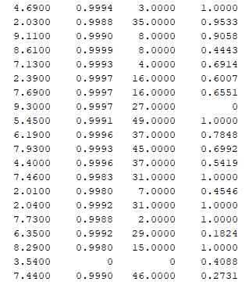

（2）各个指标对于母序列的灰色关联度为：

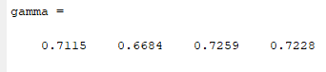

1. 各个指标的权重为：

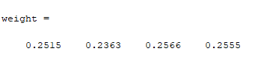

1. 标准化后的矩阵为：

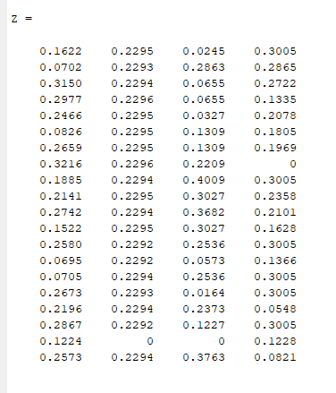

1. 每列中的最大元素及最小元素：

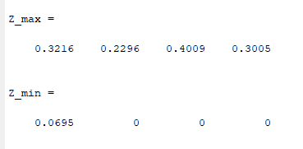

1. 该矩阵得分为：

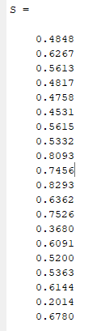

1. 矩阵归一化后得分为：

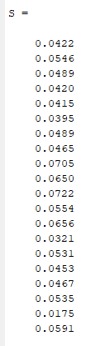

## 结果分析

通过MATLAB计算得出的结果，我们很容易便可以得到20条河流水质情况的排名，

附录

MATLAB代码：

clear;clc;

load X.mat;

%获取行数列数

r = size(X,1);

c = size(X,2);

%首先，把我们的原始指标矩阵正向化

%第二列中间型--->极大型

middle = input("请输入最佳的中间值：");

M = max(abs(X(:,2)-middle));

for i=1:r

X(i,2) = 1-abs(X(i,2)-middle)/M;

end

%第三列极小型--->极大型

max_value = max(X(:,3));

X(:,3) = abs(X(:,3)-max_value);

%第四列区间型--->极大型

a = input("请输入区间的下界：");

b = input("请输入区间的上界：");

M = max(a-min(X(:,4)),max(X(:,4))-b);

for i=1:r

if (X(i,4)<a)

X(i,4) = 1-(a-X(i,4))/M;

elseif (X(i,4)<=b&&X(i,4)>=a)

X(i,4) = 1;

else

X(i,4) = 1-(X(i,4)-b)/M;

end

end

disp("正向化后的矩阵为：");

disp(X);

%把正向化后的矩阵进行预处理，消除量纲的影响

avg = repmat(mean(X),r,1);

new_X = X./avg;

%将预处理后的矩阵每一行的最大值取出，当成母序列(虚构的)

Y = max(new_X,[],2);

%计算各个指标和母序列的灰色关联度

%先把new_X矩阵所有元素都减去母序列中同行的元素，并取绝对值

Y2 = repmat(Y,1,c);

new_X = abs(new_X-Y2);

a = min(min(new_X)); %全矩阵最小值

b = max(max(new_X)); %全矩阵最大值

ro = 0.5;

new_X = (a+ro*b)./(new_X+ro*b);

disp("各个指标对于母序列的灰色关联度为：");

gamma = mean(new_X)

%计算各个指标的权重

disp("各个指标的权重为：");

weight = gamma./(sum(gamma,2))

%-------------------------------------------------------------------------------------------------------

%继续TOPSIS的步骤：对正向化后的矩阵X进行标准化（原矩阵除以每一列元素平方之和的开方）

temp1 = X.*X; %先让每每一个元素平方

temp2 = sum(temp1); %再对每一列求和

temp3 = temp2.^0.5; %再把结果开方

temp4 = repmat(temp3,r,1); %把开方后的结果按行复制r行

disp("******标准化后的矩阵为：");

Z = X./temp4 %原矩阵除以每一列元素平方之和的开方

Z_max = max(Z) %获得Z每一列中最大的元素

Z_min = min(Z) %获得Z每一列中最小的元素

D_max = sum(weight.*(Z-repmat(Z_max,r,1)).^2,2).^0.5

D_min = sum(weight.*(Z-repmat(Z_min,r,1)).^2,2).^0.5

disp("该矩阵得分为：")

S = D_min./(D_max+D_min)

disp("矩阵归一化后得分为：");

S = S./(repmat(sum(S),r,1))